课程概要
教师姓名 | 邱老师 | 上课内容 | 迷你机械-第6节-计程车
适用年龄 | 6+ | 所需课时 | 90min
对应教材 | ☑ 有 9686教具 □无
教学前期分析
教学内容分析 | 本节课为9686课程，学习如何使用小车来测量距离。我们将设计一辆测距车来测量小车行驶的大致距离。  课程考察学生逻辑能力，锻炼想象力及动手能力。
教学目标及重难点 | 1、教学目标：设计一个可以测量距离的小车。  ⑴．知识目标：认识了解皮带传动，了解摩擦力。  ⑵．技能目标：了解什么是皮带传动与它的特点，了解摩擦力的产生于运用。  ⑶．情感目标：锻炼学生逻辑思维能力、想象力及动手能力。  2、教学重点：皮带传动与摩擦力  3、教学难点：皮筋的安装
学习者特征分析 | 本课对应的是小学一年级左右的学生。对于这一年龄阶段的学生， 在课堂中，要提高学生的兴趣并且提高学生的思维发展能力。在使学生有兴趣的前提下，老师应引导学生进行逻辑思路的构建。培养学生团队合作、情感互动、现实生活场景应用和临时问题处理的能力。并在授课的过程中引导学生养成良好的学习、思考，和生活习惯。
教学环境及资源  （媒体） | 教师用资源：电脑、PPT 投影、机器人软件  学生用资源：计算机、机器人套装、
5I教学法
教学过程 |  |  |  | 设计思路
I THINK | 提出问题&作出假设 |  |  | 引导孩子们构想如何设计一辆可以测量距离的小车，我们该如何测量距离？  分析车子的组成部分  - 车轮  - 底盘  - 车身
I THINK |   引导孩子观察图片，思考车辆在行驶过程中是什么在转动？  如何通过轮胎的转动测算距离？  如何设计一个车子？
I EXPLORE | 探究 |  |  | 针对提出的任务，引导学员思考需要解决的问题，并探究解决方法。
I EXPLORE | 同学们请思考，如果我们要搭建一辆小车我们该使用哪些零件？分析完结构我们该从哪里开始搭建？  根据这些材料，请谈一谈你的搭建思路。 |  |  | 针对提出的任务，引导学员思考需要解决的问题，并探究解决方法。
I PRACTICE | 实践练习 |  |  | 本节课为看图拼搭，注意引导孩子的看图能力与空间想象能力。拼搭过程中注意观察孩子零件位置，及时帮助孩子。注意皮筋的安装（没有原配皮筋，需老师注意皮筋的安装位置）
I PRACTICE | 请根据图册3A，3B搭建.  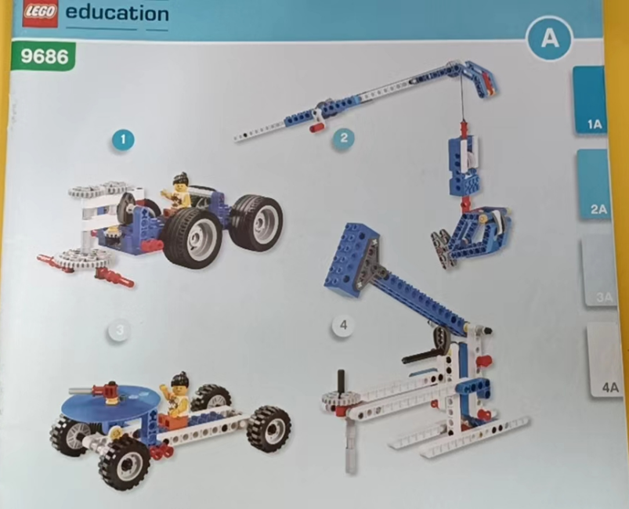  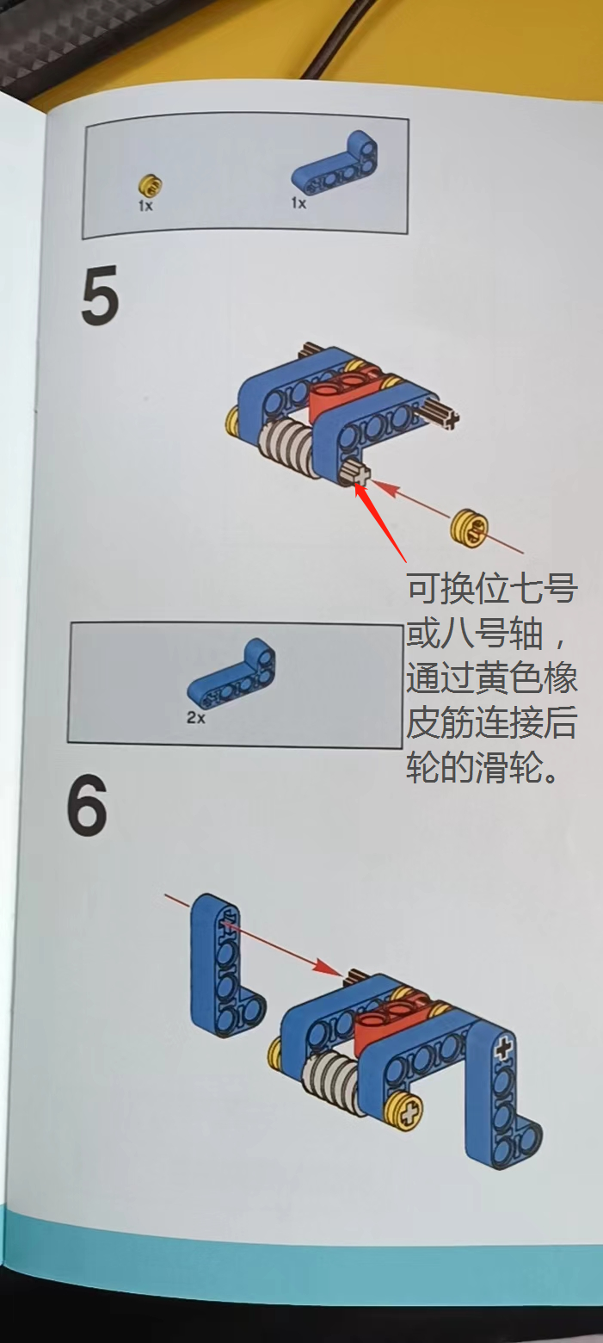
I SUMMARIZE | 讨论与总结 |  |  | 通过孩子自由测量小车，观察是否正常传动。总结得失，鼓励学生大胆发言，提高总结和表达能力。
I SUMMARIZE | 测试：  请测试你的测距车是否可以达到要求。  总结与反思：  1.什么是皮带传动？  2.什么是摩擦力？  3.是否有互锁结构？  4.观察皮带传动的优点与缺点？ |  |  | 通过孩子自由测量小车，观察是否正常传动。总结得失，鼓励学生大胆发言，提高总结和表达能力。
I  SUMMARIZE | 迁移与拓展 |  |  | 进一步激发学生课后思考。
I  SUMMARIZE | 完成的小朋友可以装饰一下自己的测距小车，然后自己尝试测量一下桌子，或者地面间隔的距离。（教师可以带领小朋友简单了解一下汽车里程表的原理。） |  |  | 进一步激发学生课后思考。

